Lekcja 19.05.2020 – wtorek
Temat: Podsumowanie działu 5,, Woda i roztwory wodne”.

- Połącz w pary źródła zanieczyszczeń ( I, II, III) i ich skutki (A, B, C) .
Przy każdym numerze wpisz odpowiednią literę

- Katastrofy ekologiczne
- Ścieki komunalne
- Odprowadzenie wód przemysłowych bez ich schłodzenia

- Duża zawartość detergentów,
- Podwyższenie temperatury wody i zmniejszenie rozpuszczonego w niej tlenu
- Występowanie w wodzie substancji ropopochodnych zagrażających życiu organizmów wodnych

- Podkreśl poprawne dokończenie zdania
Rozpuszczanie substancji stałych w wodzie przyspiesza
- Mieszanie roztworu
- Oziębianie roztworu
- Ogrzewanie roztworu

- Oceń poprawność zdań . Podkreśl literę P, jeśli zdanie uznasz za prawdziwe lub F jeśli jest fałszywe
- W stanie stałym wody (lód) cząsteczki są blisko siebie. P/F
- Woda ma największą gęstość w temperaturze 0⁰C. P/F
- Lód pływa po wodzie P/F
- Zawiesina to rozpuszczona kreda w wodzie. Cząsteczki widoczne są gołym okiem i po upływie czasu opadają na dno.P/F
- Cząsteczka wody jest dipolem elektrycznym i ma 2 bieguny +,+ P/F
- Oblicz stężenie procentowe roztworu, wiedząc, że w 450 g roztworu znajduje się 15 g substancji.
Dane:
m_{r} = 450 g m_{s} = 15 g
Szukane: c% = ?
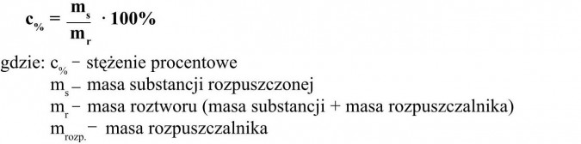

- Wyjaśnij pojęcie ,, Eutrofizacja wód”

Proszę podsumowanie działu przesłać na moją pocztę do oceny. danuta_kozinska@02.pl
Dziękuję !

